附件2

第六届自治区青少年创意编程与智能设计

大赛创意编程作品终评操作指南

一、参加对象

已经获得参加终评资格（附件1查询是否入围）的Scratch创意编程(小学I组(1-3年级)、小学II组(4-6年级)、初中组选手)、Python创意编程(初中组、高中组(含中等职业学校)）。

二、考试流程

（一）打开考试平台网址https://aipj.org.cn，登录（账号为选手身份证号，密码为身份证后六位）。

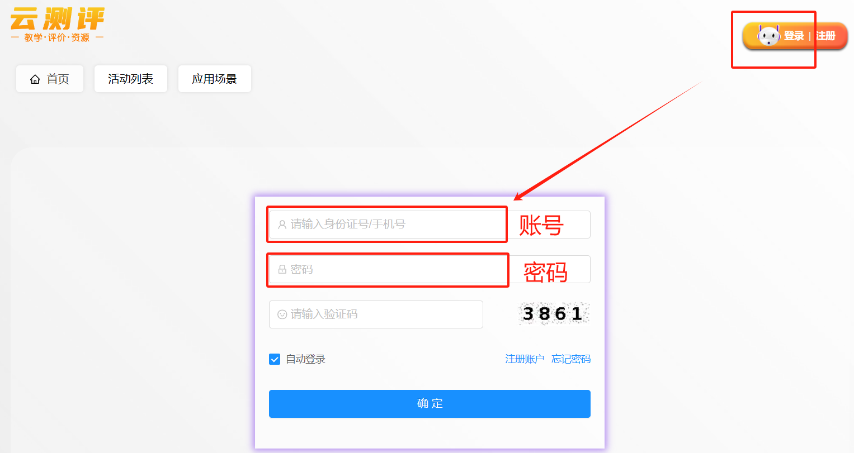

（二）找到“第六届自治区青少年创意编程与智能设计大赛（终评）”画面后，选择对应组别入口点击进入考场；

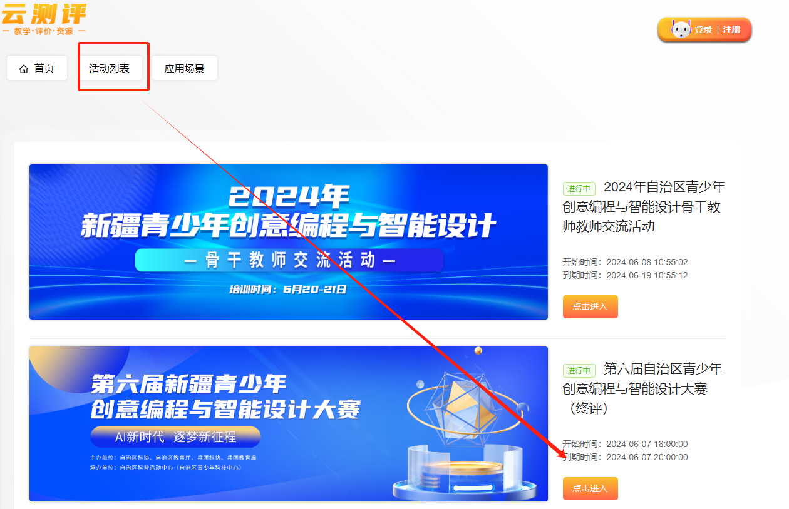

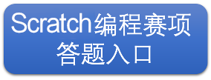 文本


点击对应赛项按钮，成功登录后进入系统进行客观题答题。应在比赛时间内（6月22日11:30—12:30）进行答题，其他时间登陆答题无效。

三、选手特别注意

本次测试需要双机位视频+全程录屏。

视频监考机位1:选手自行准备电脑摄像头。电脑需具备摄像头功能并开启音频，系统实行在线自动监考。

视频监考机位2:选手右后侧，使用手机进入指定的钉钉会议视频。监考群码如下，申请入群时请填写选手姓名和选手身份证后六位做信息认证。



选手全程进行视频监考，电脑屏幕操作行为将被全程录制。若参赛选手在答题过程中跳出答题页面，将收到警告提醒。若发现通过搜索引擎或其他方式进行作弊抄袭行为，将直接影响选手的最终成绩。

注：选手集中在学校电脑机房参加终评活动的，须以学校为名义提出申请和承诺书，并按要求安装在线视频监控。

四、设备调试及终评资格确认

进入考场后，测试摄像头、麦克风、录屏，如果出现以下界面即为检录成功。

